Obec jestřabí
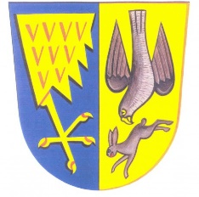

POZVÁNKA

V souladu s § 103 odst. 5 zákona ČR č. 128/2000 Sb., o obcích (obecní zřízení), ve znění pozdějších předpisů

s v o l á v á m

veřejné zasedání zastupitelstva obce Jestřabí

Typ zasedání: řádné
Číslo zasedání: 21.
Termín zasedání: 2. 12. 2025
Místo zasedání: zasedací místnost obecního úřadu, Jestřabí č. p. 1, 763 33
Zahájení zasedání: 17:00 hod.

Program zasedání:

1. Úvod - zahájení, schválení programu, volba ověřovatelů a zpracovatele usnesení
2. Rozpočtové provizorium na 1.Q roku 2026
3. Rozpočet MŠ na rok 2026
4. Střednědobý výhled MŠ
5. Inventarizace majetku, určení komise
6. Obecně závazná vyhláška o stanovení obecního systému odpadového hospodářství
7. Obecně závazná vyhláška o místním poplatku za obecní systém odpadového hospodářství
8. Komplexní pozemkové úpravy – seznam priorit realizace PSZ
9. Návrh investičních a neinvestičních akcí, příprava rozpočtu na rok 2026
10. Majetkové záležitosti
11. Různé
12. Diskuze
13. Závěr

Vyvěšeno: 25. 11. 2025 Mgr. Kateřina Šuráňová
Sňato: starostka obce, v.r.

